Муниципальное дошкольное образовательное учреждение
«Детский сад № 225»

Проект
«Путешествие в страну «Безопасность»»
для детей первой младшей группы
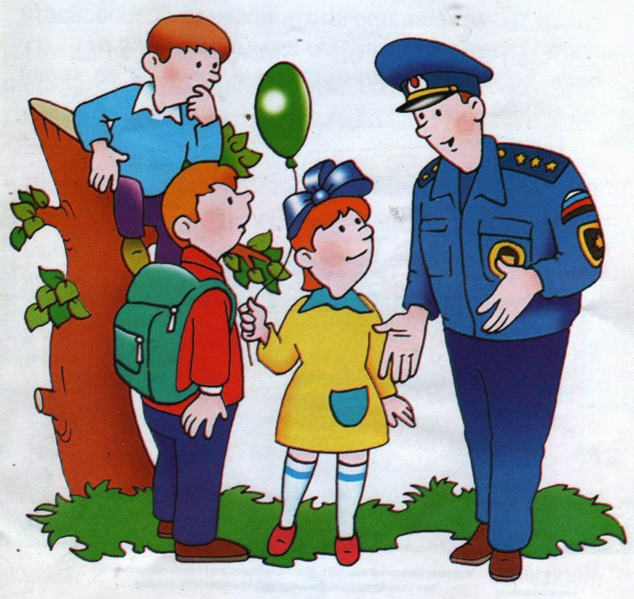

Подготовила воспитатель:
Моржухина Н.И.

Ярославль, 2021
Цель: Формировать у младших дошкольников элементарные представления об основах безопасности жизнедеятельности.

Проблема защиты от опасностей возникла одновременно с появлением человека на земле. Многие правила безопасности формулировались, когда люди пытались защититься от диких зверей и природных явлений.
Со временем изменились условия жизни человека, изменились и правила безопасности жизнедеятельности. Теперь они связаны с интенсивным движением транспорта на городских улицах, развитой сетью коммуникаций, большим скоплением людей, многообразием техники в доме.
Формула безопасности гласит:
- предвидеть опасность;
- при возможности избегать;
- при необходимости действовать.
Можно для себя выделить ряд всевозможных опасностей, связанных с местом пребывания ребёнка:
- Опасности дома;
- Опасности на улице;
- Опасности на природе;
- Опасности в общении с незнакомыми людьми.
Ни для кого не секрет, что сложившаяся социальная и экологическая обстановка вызывает беспокойство у людей всей планеты. Особую тревогу мы испытываем за самых беззащитных граждан – маленьких детей. Задача взрослых (педагогов и родителей) состоит не только в том, чтобы оберегать и защищать ребенка, но и в том, чтобы подготовить его к различным сложным, а порой опасным жизненным ситуациям.
Правила поведения и различные запреты непосредственным образом связаны с условиями жизни человека. Они имеют определенный, порой жизненно важный смысл. Однако взрослые, стремясь оградить детей от физических и психических травм, как правило, либо используют долгие наставления и нравоучения, либо регулируют поведение детей путем прямых запретов. И тот, и другой путь мало, а чаще всего вообще неэффективны. Для того, чтобы прямые запреты стали реальными нормами поведения детей и действительно выполняли охранную функцию, необходимо чтобы дети увидели ту или иную ситуацию со стороны и даже сами приняли в ней участие. Только тогда им будет понятно, что можно, а чего нельзя делать, как поступить в той или иной ситуации.
Дошкольный возраст – важнейший период, когда формируется человеческая личность и закладываются прочные основы опыта жизнедеятельности, здорового образа жизни. Малыш по своим физиологическим особенностям не может самостоятельно определить всю меру опасности своего существования. Поэтому на взрослого человека природой возложена миссия защиты своего ребенка. Детям нужно разумно помогать избегать повреждений, ведь невозможно все время водить их за руку, удерживать возле себя. Необходимо воспитывать привычку правильно пользоваться предметами быта, учить общаться с животными, объяснить, как вести себя во дворе, на улице и дома. Нужно привить детям навыки поведения в ситуациях, чреватых получением травм, формировать у них представление о наиболее типичных, часто встречающихся ситуациях.
Мой проект направлен на решение этой проблемы.
Задачи:
Образовательные:
- Знакомить с элементарными правилами безопасного поведения в природе (не подходить к незнакомым животным, не гладить их, не дразнить; не рвать и не брать в рот растения и пр.).
- Формировать первичные представления о машинах, улице, дороге. Знакомить с некоторыми видами транспортных средств.
- Знакомить с предметным миром и правилами безопасного обращения с предметами.
- Формировать представления о предметах ближайшего окружения, о простейших связях между ними.
Развивающие:
- Способствовать развитию речи как средства общения.

Участники проекта: дети первой младшей группы, родители воспитанников, воспитатели группы.
Срок реализации проекта: краткосрочный (20.02.2021 – 26.02.2021)

Формы реализации:
- подвижные и дидактические игры;
- сюжетно-ролевые игры;
- демонстрация игрушек, иллюстраций по теме «Опасные ситуации»;
- просмотр мультфильмов, презентаций;
- беседы, ситуативные разговоры.

Ожидаемые результаты:
- сформировать умение применять на практике правила безопасного поведения в окружающей действительности;
- иметь простейшие представления о мероприятиях, направленных на укрепление и сохранение здоровья.

Этапы реализации проекта:

- Подготовительный этап:
Для педагога:
- определение темы, целей и задач, содержания проекта, прогнозирование результата;
- выяснение возможностей, средств, необходимых для реализации проекта, определение содержания, длительности проекта и участия в нем родителей;
- изучение методической литературы по данной теме.
Для детей:
- Вживание детей в игровую ситуацию.
Для родителей:
- Оказание помощи в подборке материалов о безопасном поведении детей в окружающем мире.

II – этап: основной
Дни недели | Совместная деятельность с детьми | Взаимодействие с родителями
Понедельник | - Ситуативный разговор «Не подходи к незнакомым людям!»  - Дидактическая игра «Разрешено – запрещено»  - Драматизация (кукольный театр) русской народной сказки «Колобок»  - Чтение «Сказка о глупом Мышонке»  - Дидактическая игра «Подбери игрушки Танюше» | - Подбор книг и иллюстраций по теме
Вторник | - Игра – ситуация «Расскажем Хрюше о правилах поведения в группе и источниках опасности»  - Рассматривание иллюстраций по теме «Опасные ситуации»  - Подвижная игра «Дети в лесу»  - Дидактическая игра «Как вести себя в лесу»  - Чтение русской народной сказки «Сестрица Алёнушка и братец Иванушка» | - Изготовление плакатов о правилах поведения в природе
Среда | - Ситуативный разговор «Огонь добрый и злой»  - Сюжетно – ролевая игра «Мы тушим пожар»  - Просмотр мультфильма «Как это случилось»  - Конструирование «Лестница для пожарных»  - Рисование «Пожарная машина»  - Дидактическая игра «Лото – пожарная безопасность»
Четверг | - Рассматривание иллюстраций «Улица», «Машины едут», «Светофор»  - Конструирование «Широкая и узкая дорога»  - Подвижная игра «Воробушки и автомобиль»  - Сюжетно-ролевая игра «Водители и пешеходы"  - Просмотр мультфильма «Осторожно, обезьянки» | - Консультация для родителей «Безопасность детей при перевозке в машине»
Пятница | - Беседа «Уроки Айболита»  - Ситуативный разговор «Что такое витамины и можно ли самому брать таблетки?»  - Сюжетно – ролевая игра «В гостях у Айболита»  - Чтение стихотворения К. Чуковского «Мойдодыр»  - Дидактическая игра «Полезная еда»

III. Заключительный этап
Для педагога:
- Подведение итогов и анализ деятельности;
- Обсуждение перспектив развития.
Для детей:
- Коллективное творчество как результат проектной деятельности.
Для родителей:
- Участие родителей в анкетировании «Удовлетворенность родителей качеством оказания образовательной услуги по данной теме» (для определения результативности работы).

